Configuração do Teclado de membrana na Placa STM32F4Discovery

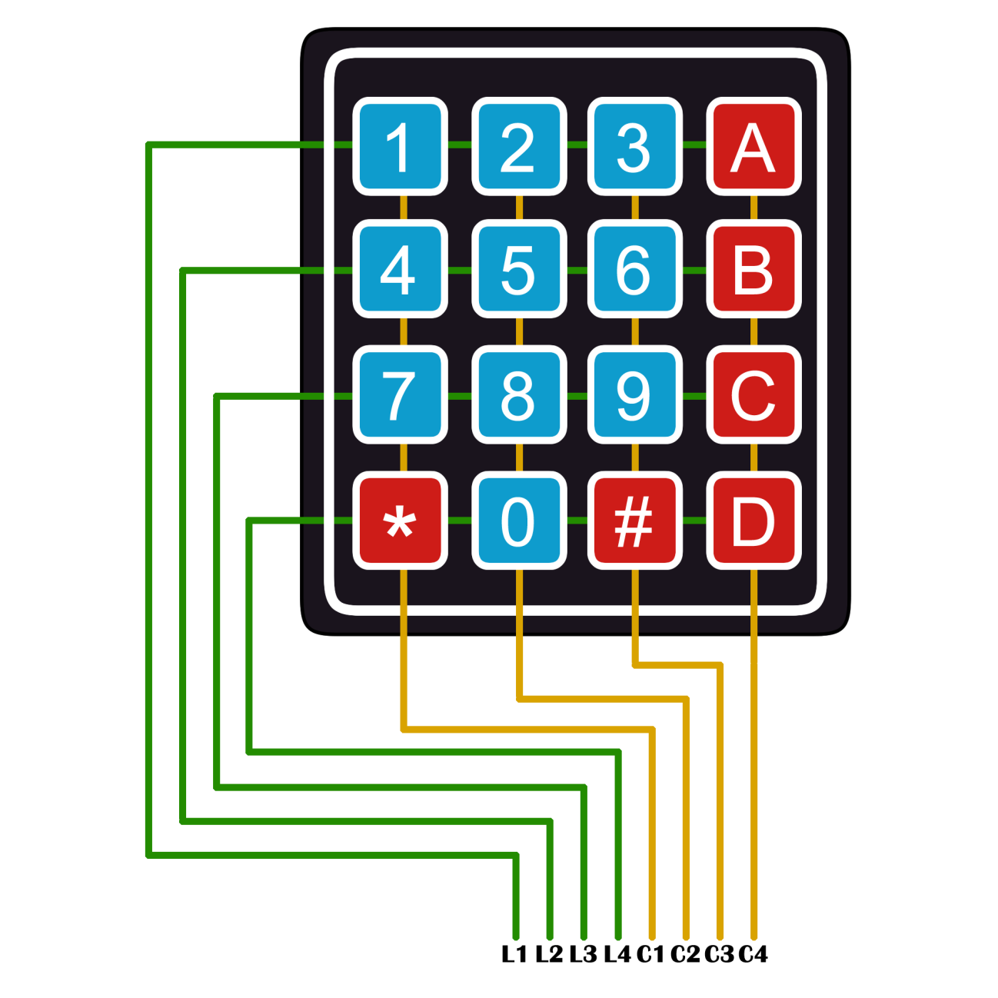

L1 = Pins.D0, L2 = Pins.D1, L3 = Pins.D2, L4 = Pins.D3

C1 = Pins.C1, C2 = Pins.C2, C3 = Pins.C4, C4 = Pins.C5

Obtendo: Tecla [1] = 0 ; [2] = 1 ; [3] = 2 ; [A] = 3

[4] = 4 ; [5] = 5 ; [6] = 6 ; [B] = 7

[7] = 8 ; [8] = 9 ; [9] = 10 ; [C] = 11

[\*] = 12 ; [0] = 13 ; [#] = 14 ; [D] = 15